Отчёт по лабораторной работе №9
Использование протокола STP. Агрегирование каналов
Владимир Базлов
Содержание

1 Цель работы
Изучение возможностей протокола STP и его модификаций по обеспечению отказоустойчивости сети, агрегированию интерфейсов и перераспределению нагрузки между ними.

2 Выполнение

2.1 Настройка резервных соединений и протокола STP в Cisco Packet Tracer
- В существующей сети выполнено формирование резервного соединения между коммутаторами.
Для этого изменена топология сети: соединение между коммутаторами msk-donskaya-sw-1 (Gig0/2) и msk-donskaya-sw-4 (Gig0/1) было заменено на соединение между msk-donskaya-sw-1 (Gig0/2) и msk-donskaya-sw-3 (Gig0/2).
- Дополнительно настроен транковый режим на интерфейсе Gig0/2 коммутатора msk-donskaya-sw-3, что позволяет передавать трафик нескольких VLAN между устройствами.
- Также соединение между коммутаторами msk-donskaya-sw-1 и msk-donskaya-sw-4 перенесено на интерфейсы FastEthernet0/23 и переведено в транковый режим.
- 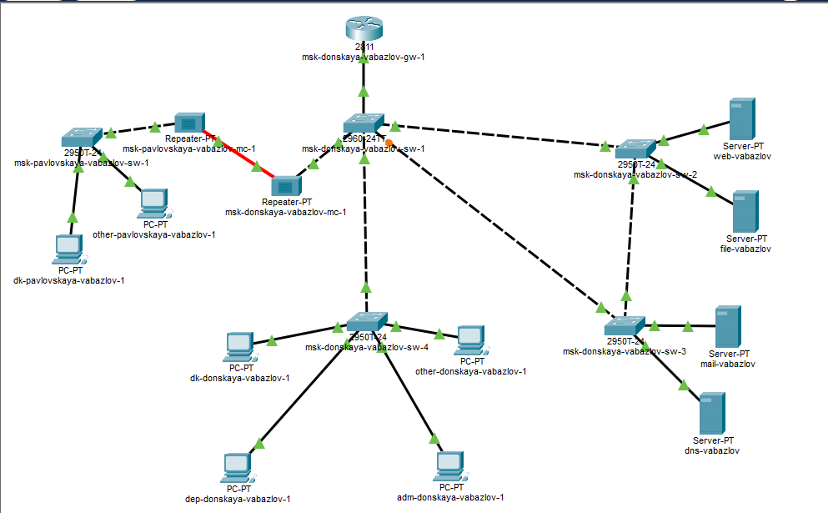
- Рис. 1: Обновлённая топология сети с резервным соединением
- Выполнена проверка связности сети с оконечного устройства dk-donskaya-vabazlov-1.
С данного ПК отправлены ICMP-запросы (ping) к серверам mail-vabazlov и web-vabazlov.
- В режиме Simulation выполнено отслеживание движения пакетов.
Установлено, что пакеты проходят через коммутатор msk-donskaya-sw-2, что подтверждает корректную работу резервного маршрута.
- 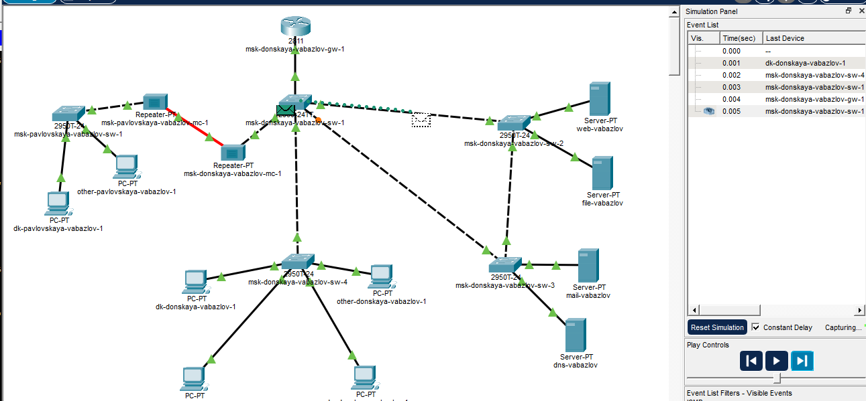
- Рис. 2: Передача ICMP-пакетов в режиме моделирования
- 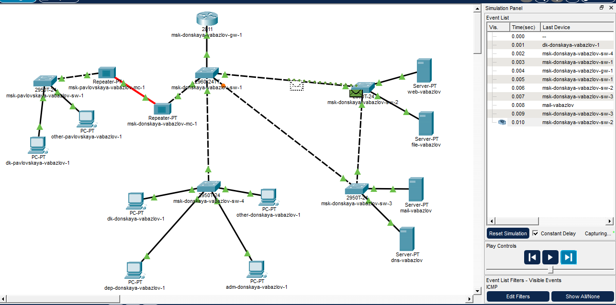
- Рис. 3: Движение пакетов через коммутатор
- На коммутаторе msk-donskaya-sw-2 выполнен анализ состояния протокола STP для VLAN 3 с помощью команды:
- show spanning-tree vlan 3
- В результате вывода определено, что данный коммутатор является корневым мостом (Root Bridge), о чём свидетельствует строка «This bridge is the root».
- 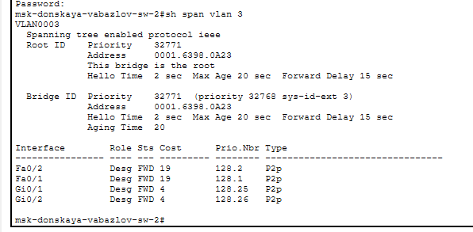
- Рис. 4: Состояние STP на коммутаторе sw-2
- Выполнена перенастройка корневого коммутатора STP.
В качестве корневого моста выбран коммутатор msk-donskaya-sw-1.
Для этого использована команда:
- spanning-tree vlan 3 root primary
- После применения настройки выполнена повторная проверка состояния STP, подтвердившая смену корневого устройства.
- 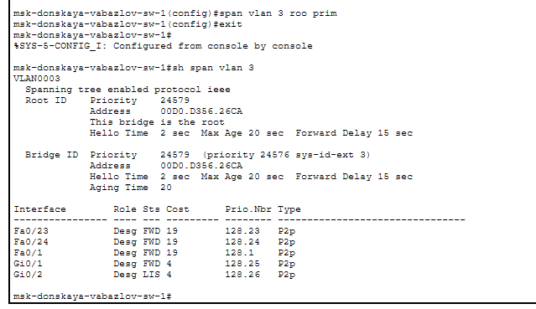
- Рис. 5: Настройка root primary на sw-1
- С использованием режима моделирования выполнена повторная проверка маршрутов передачи пакетов.
Установлено следующее распределение трафика:
  - Пакеты от хоста dk-donskaya-vabazlov-1 к серверу mail-vabazlov проходят через коммутаторы
msk-donskaya-sw-1 → msk-donskaya-sw-3
  - Пакеты к серверу web-vabazlov проходят через
msk-donskaya-sw-1 → msk-donskaya-sw-2
- Это подтверждает корректную работу протокола STP и балансировку путей.
- 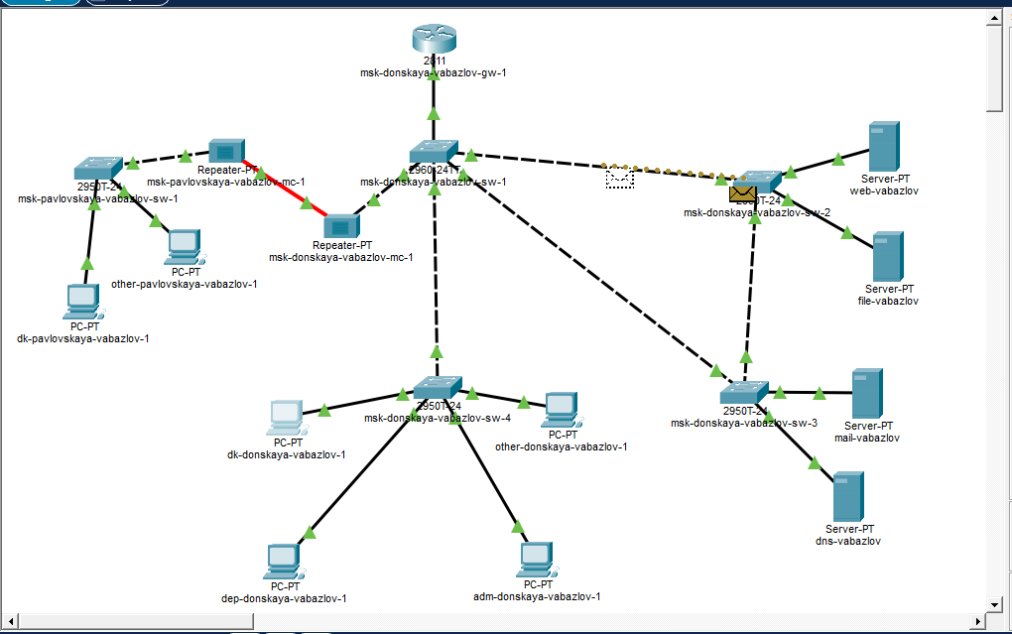
- Рис. 6: Маршрутизация пакетов после изменения STP
- 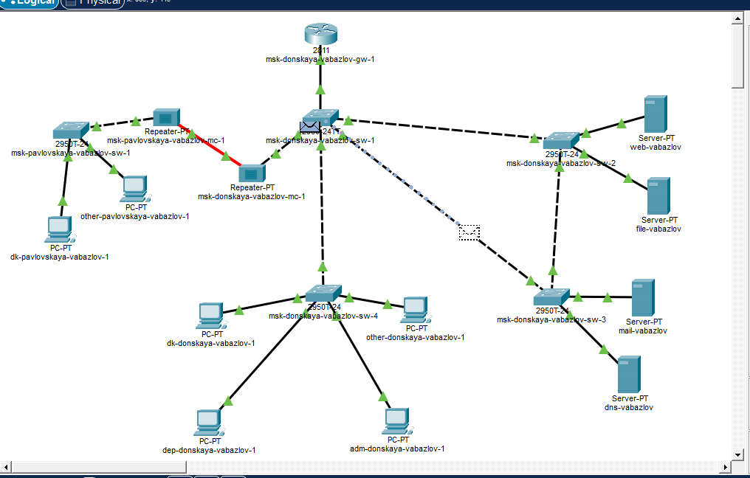
- Рис. 7: Альтернативный путь передачи пакетов
- Выполнена настройка режима PortFast на интерфейсах коммутаторов, к которым подключены серверы.
Настройка произведена на портах FastEthernet0/1 и FastEthernet0/2 коммутаторов msk-donskaya-sw-2 и msk-donskaya-sw-3.
- Режим PortFast позволяет ускорить переход интерфейсов в состояние forwarding, минуя стадии прослушивания и обучения, что особенно важно для конечных устройств.
- 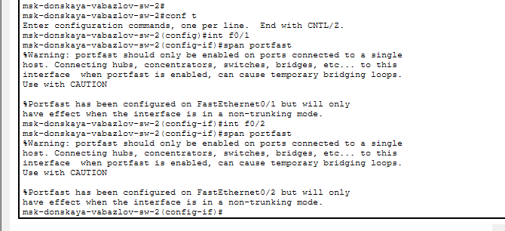
- Рис. 8: Настройка PortFast на интерфейсах
- Выполнено исследование отказоустойчивости протокола STP и времени восстановления соединения при переключении на резервный канал.
Для этого на хосте dk-donskaya-vabazlov-1 запущена длительная отправка ICMP-пакетов к серверу mail.donskaya.rudn.ru с помощью команды:
- ping -n 1000 mail.donskaya.rudn.ru
- После этого для имитации отказа основной линии соответствующий интерфейс коммутатора был переведён в состояние shutdown.
В результате в окне командной строки наблюдались временные потери пакетов, что свидетельствует о срабатывании протокола STP и последующем переключении на резервное соединение. После завершения перестроения дерева связность была восстановлена.
- 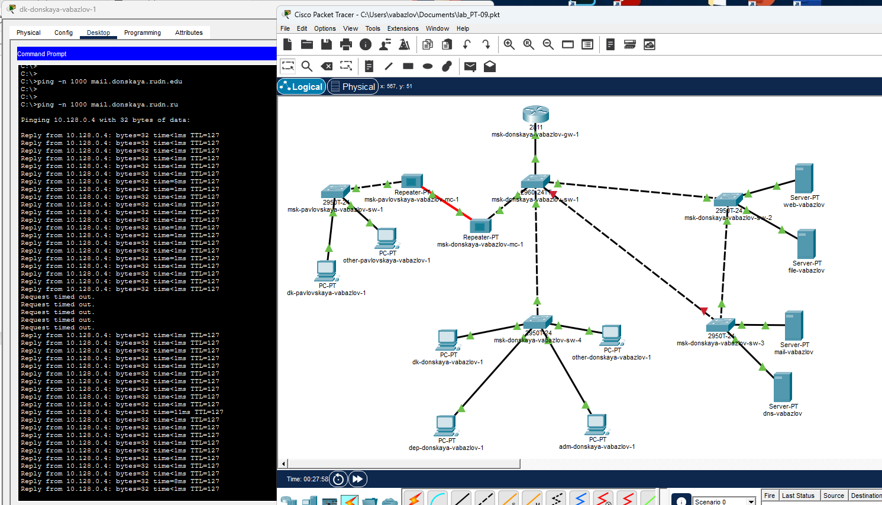
- Рис. 9: Проверка отказоустойчивости STP с помощью длительного ping
- 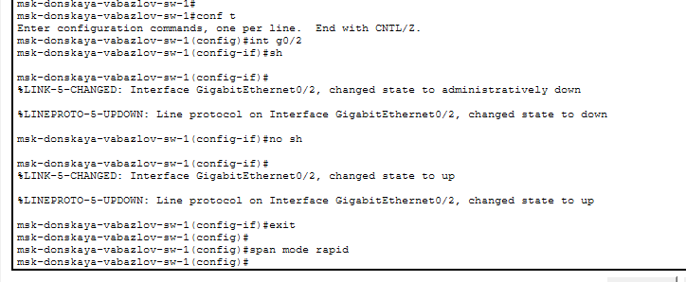
- Рис. 10: Отключение интерфейса коммутатора для имитации отказа линии
- Далее все коммутаторы сети были переведены в режим работы по протоколу Rapid PVST+.
Для этого на устройствах msk-donskaya-sw-1, msk-donskaya-sw-2, msk-donskaya-sw-3, msk-donskaya-sw-4 и msk-pavlovskaya-sw-1 была выполнена настройка режима Rapid PVST+.
- Данный протокол является усовершенствованной версией STP и обеспечивает более быстрое восстановление связности при изменении топологии сети.
- 
- Рис. 11: Перевод коммутаторов в режим Rapid PVST+
- После включения Rapid PVST+ выполнено повторное исследование отказоустойчивости сети.
На хосте dk-donskaya-vabazlov-1 снова был запущен длительный ping до сервера mail.donskaya.rudn.ru, после чего произведено отключение одного из интерфейсов коммутатора.
- По результатам наблюдения установлено, что восстановление соединения в режиме Rapid PVST+ происходит быстрее, чем при использовании обычного STP. Количество потерянных пакетов при переключении на резервный путь уменьшилось, что подтверждает повышение отказоустойчивости сети.
- 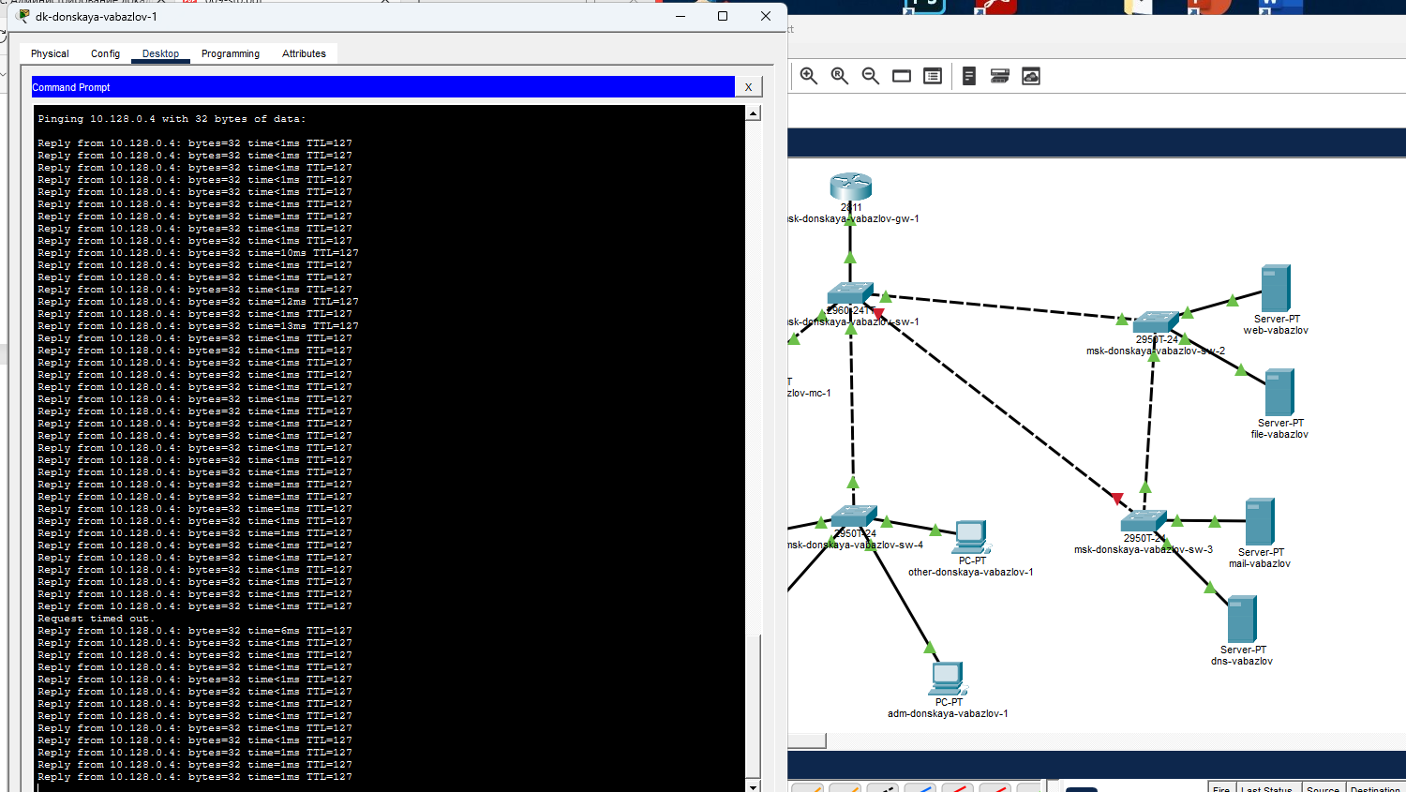
- Рис. 12: Проверка восстановления соединения при использовании Rapid PVST+
- На следующем этапе между коммутаторами msk-donskaya-sw-1 и msk-donskaya-sw-4 было сформировано агрегированное соединение на основе интерфейсов FastEthernet0/20 – FastEthernet0/23.
Агрегирование каналов позволяет объединить несколько физических линий связи в один логический канал, увеличивая пропускную способность и обеспечивая дополнительную отказоустойчивость.
- В процессе настройки была выполнена предварительная проверка параметров интерфейсов. Также при попытке объединения портов система выдала сообщения о несовместимости отдельных интерфейсов, что указывает на необходимость совпадения их характеристик перед формированием EtherChannel.
- 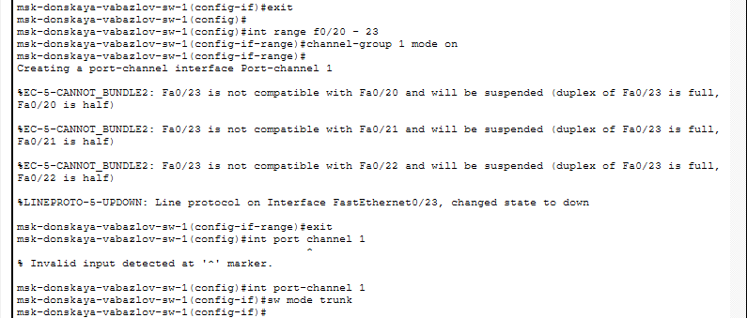
- Рис. 13: Начало настройки агрегированного соединения между sw-1 и sw-4
- После устранения различий в настройках интерфейсов выполнено конфигурирование EtherChannel в режиме on на обоих коммутаторах.
Для объединённого логического интерфейса Port-channel 1 установлен транковый режим, что обеспечивает передачу трафика VLAN между коммутаторами через агрегированный канал.
- В результате между коммутаторами msk-donskaya-sw-1 и msk-donskaya-sw-4 было успешно создано агрегированное соединение, состоящее из четырёх физических линий. Это позволило повысить как производительность, так и устойчивость сети к отказам отдельных каналов.
- 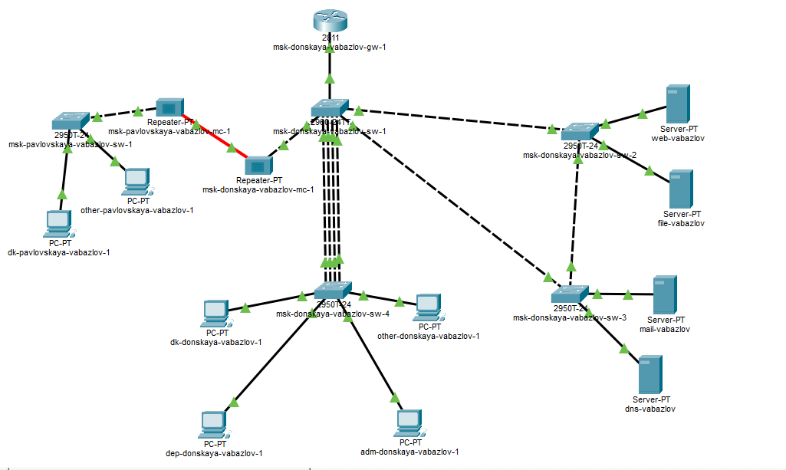
- Рис. 14: Итоговая схема сети с агрегированным соединением EtherChannel

3 Контрольные вопросы
- Какую информацию можно получить, воспользовавшись командой определения состояния протокола STP для VLAN (на корневом и не на корневом устройстве)? Приведите примеры вывода подобной информации на устройствах.
- Команда show spanning-tree vlan <номер> позволяет получить подробную информацию о состоянии протокола STP для конкретной VLAN.
- На корневом коммутаторе (Root Bridge) отображается:
  - идентификатор корневого моста (Root ID);
  - подтверждение, что устройство является корневым (This bridge is the root);
  - таймеры STP (Hello Time, Max Age, Forward Delay);
  - список интерфейсов и их состояние (FWD — forwarding).
- Пример вывода:
VLAN0003
Spanning tree enabled protocol ieee
Root ID Priority 24579
Address 000D.D356.26CA
This bridge is the root
На некорневом коммутаторе дополнительно указывается: - адрес корневого коммутатора; - корневой порт (Root Port), через который достигается Root Bridge; - роли портов (Root, Designated, Alternate); - состояния портов (Forwarding, Blocking и др.).
- При помощи какой команды можно узнать, в каком режиме, STP или Rapid PVST+, работает устройство? Приведите примеры вывода подобной информации на устройствах.
Для определения режима работы используется команда:
show spanning-tree summary
В выводе отображается тип используемого протокола: - ieee — классический STP; - rstp / rapid-pvst — Rapid PVST+.
Пример:
Switch is in rapid-pvst mode
Root bridge for: VLAN0003
Также информацию можно увидеть в выводе команды:
show spanning-tree vlan 3
где будет указано:
Spanning tree enabled protocol rstp
- Для чего и в каких случаях нужно настраивать режим Portfast?
Режим PortFast используется для ускорения перехода порта коммутатора в состояние forwarding.
В обычном режиме STP порт проходит стадии: - Listening
- Learning
- Forwarding
Это занимает некоторое время (до 30–50 секунд).
При включении PortFast порт сразу переходит в состояние forwarding, минуя промежуточные этапы.
Данный режим применяется: - на портах, к которым подключены конечные устройства (ПК, серверы); - в случаях, когда необходимо быстрое получение сетевого соединения (например, при загрузке ПК).
Не рекомендуется использовать PortFast на соединениях между коммутаторами, так как это может привести к образованию петель в сети.
- В чем состоит принцип работы агрегированного интерфейса? Для чего он используется?
Агрегированный интерфейс (EtherChannel) объединяет несколько физических каналов связи в один логический интерфейс.
Основные принципы: - несколько портов работают как единое соединение (Port-channel); - нагрузка распределяется между каналами (load balancing); - при отказе одного канала остальные продолжают работать.
Используется для: - увеличения пропускной способности; - повышения отказоустойчивости; - оптимизации использования сетевых ресурсов.
- В чём принципиальные отличия при использовании протоколов LACP, PAgP и статического агрегирования?
LACP (Link Aggregation Control Protocol) — стандарт IEEE 802.3ad: - работает между устройствами разных производителей; - автоматически формирует агрегированные каналы; - поддерживает режимы active/passive.
PAgP (Port Aggregation Protocol) — протокол Cisco: - используется только на оборудовании Cisco; - работает в режимах desirable/auto; - автоматически согласует параметры каналов.
Статическое агрегирование (mode on): - не использует протоколы согласования; - требует ручной настройки с обеих сторон; - не проверяет корректность конфигурации; - менее гибкое и более подвержено ошибкам.
- При помощи каких команд можно узнать состояние агрегированного канала EtherChannel?
Для проверки состояния EtherChannel используются команды:
show etherchannel summary
Показывает: - номер канала; - состояние (up/down); - список портов в группе.
show etherchannel port-channel
Отображает подробную информацию о логическом интерфейсе.
show interfaces port-channel 1
Позволяет получить информацию о состоянии конкретного агрегированного интерфейса.
show running-config
Используется для просмотра текущей конфигурации EtherChannel.
Эти команды позволяют контролировать корректность настройки и работоспособность агрегированного канала.

4 Заключение
В ходе выполнения лабораторной работы были изучены принципы построения отказоустойчивых сетей с использованием протокола STP в Cisco Packet Tracer. Выполнена настройка резервных соединений между коммутаторами, а также исследована работа сети при изменении топологии.
Проведён анализ работы протокола STP: определён корневой коммутатор, изучены роли портов и их состояния. Выполнена настройка приоритетов для выбора корневого моста, что позволило управлять маршрутом передачи данных в сети. С использованием режима моделирования отслежено прохождение ICMP-пакетов и подтверждена корректная работа алгоритма предотвращения петель.
Экспериментально исследована отказоустойчивость сети: при разрыве соединения наблюдалась временная потеря пакетов и последующее восстановление связи за счёт переключения на резервный путь. После перехода на протокол Rapid PVST+ установлено значительное сокращение времени восстановления соединения.
Дополнительно выполнена настройка режима PortFast для ускорения работы портов, подключённых к конечным устройствам, а также реализовано агрегирование каналов (EtherChannel), что позволило увеличить пропускную способность и повысить надёжность соединений.
Полученные результаты позволили на практике изучить механизмы предотвращения петель, балансировки нагрузки и повышения отказоустойчивости сети. Приобретённые навыки могут быть использованы при проектировании и администрировании современных локальных сетей.

